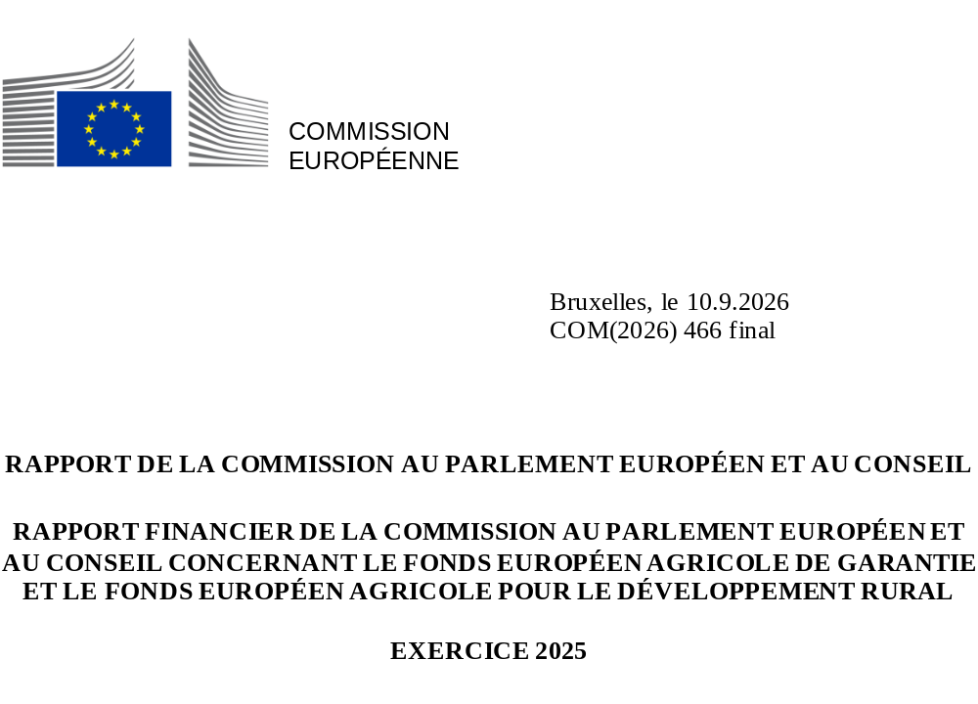

TABLE DES MATIÈRES
1. PROCÉDURE BUDGÉTAIRE 2
1.1. Cadre financier 2021-2027 2
1.2. Projet de budget pour 2025, lettre rectificative nº 1/2025 et adoption du budget 2025 3
2. EXÉCUTION DU BUDGET 2025 POUR LE FEAGA ET LE FEADER 4
2.1. Fonds européen agricole de garantie (FEAGA) 4
2.1.1. Paiements mensuels 4
2.1.2. Réduction des paiements mensuels 4
2.1.3. Dépenses effectuées par la Commission en gestion directe 5
2.2. Fonds européen agricole pour le développement rural (Feader) et instrument de l’Union européenne pour la relance (EURI) 6
2.2.1. Paiements 7
2.2.2. Réductions des paiements 7
2.2.3. Dépenses effectuées par la Commission en gestion directe 7
3. ABSORPTION DES CRÉDITS DU FEAGA ET DU FEADER 9
3.1. Fonds européen agricole de garantie (FEAGA) 9
3.2. Fonds européen agricole pour le développement rural (Feader) et instrument de l’Union européenne pour la relance (EURI) 9
4. MESURES DE CONTRÔLE 13
4.1. Introduction 13
4.2. Système intégré de gestion et de contrôle (SIGC) 13
4.3. Application du titre IV, chapitre III, du règlement (UE) 2021/2116 (contrôle des opérations) 13
5. APUREMENT COMPTABLE 14
5.1. Apurement de conformité 14
5.2. Apurement comptable 15
5.3. Recours introduits devant la Cour de justice de l’Union européenne contre des décisions d’apurement 16
6. RELATIONS AVEC LE PARLEMENT ET AVEC LA COUR DES COMPTES 17
6.1. Relations avec le Parlement 17
6.2. Relations avec la Cour des comptes européenne 17

1. PROCÉDURE BUDGÉTAIRE
La réforme de la PAC pour la période 2023-2027 a introduit une approche stratégique et un nouveau modèle de mise en œuvre fondé sur les performances et les résultats. Elle consolide largement les deux fonds existants – le Fonds européen agricole de garantie (FEAGA) et le Fonds européen agricole pour le développement rural (Feader) – dans le cadre unique des plans stratégiques relevant de la PAC couvrant le financement de l’aide au revenu, du développement rural et du soutien à certains secteurs.

1.1 Cadre financier 2021-2027
Le financement des dépenses de la politique agricole commune (PAC) relève du cadre financier pluriannuel pour les années 2021-2027 conformément au règlement du Conseil (UE, Euratom) 2020/2093. Plus précisément, les dépenses de la PAC font partie du plafond fixé pour la rubrique 3 - Ressources naturelles et environnement. Dans ce plafond global, un sous-plafond spécifique a été fixé pour les dépenses relatives au marché et les paiements directs financés par le FEAGA.
Le sous-plafond du FEAGA a été ajusté à la suite de la décision de certains États membres de transférer certains montants depuis les paiements directs vers le développement rural financé par le Feader ou depuis le développement rural vers les paiements directs. En outre, certains ajustements ont été effectués dans le cadre de la révision à mi-parcours du CFP en 2024, comme le prévoit le règlement (UE, Euratom) 2024/765 du Conseil. Par conséquent, sur la base du règlement d’exécution (UE) 2021/128 de la Commission fixant le solde net disponible pour les dépenses du FEAGA et ses modifications ultérieures, les montants de la PAC inclus dans la rubrique 3 du cadre financier pluriannuel (2021-2027) sont les suivants:

Tableau 1 (en millions d’EUR; prix courants)
Rubrique 3* | 2021 | 2022 | 2023 | 2024 | 2025 | 2026 | 2027
Total | 55 713,0 | 53 365,9 | 53 626,9 | 53 757,9 | 53 890,9 | 54 021,9 | 54 000,9
dont:
- dépenses relatives au marché et paiements directs, a), b), c), d) | 40 368,0 | 40 638,2 | 40 692,2 | 40 602,1 | 40 528,9 | 40 541,2 | 40 590,5
- développement rural a), b), c), | 15 345,0 | 12 727,7 | 12 934,7 | 13 155,8 | 13 226,0 | 13 331,7 | 13 410,4
Recettes affectées externes | 2021 | 2022 | 2023 | 2024 | 2025 | 2026 | 2027
NextGenerationEU e) | 2 387,70 | 5 682,80
* Ressources naturelles et environnement dans le cadre de la PAC
- Après transferts annuels du FEAGA vers le Feader d’un montant total de 3 463,1 millions d’EUR pour les exercices 2021-2023 au titre de l’article 14, paragraphe 1, du règlement (UE) nº 1307/2013 et d’un montant total de 7 076,4 millions d’EUR pour les exercices 2024-2027 au titre de l’article 103, paragraphe 1, point a), et de l’article 103, paragraphe 2, du règlement (UE) 2021/2115.
- Après transferts annuels du Feader vers le FEAGA d’un montant total de 1 633,4 millions d’EUR pour les exercices 2021-2023 au titre de l’article 14, paragraphe 2, du règlement (UE) nº 1307/2013 et d’un montant total de 2 408,1 millions d’EUR pour les exercices 2024-2027, au titre de l’article 103, paragraphe 1, point b), et de l’article 103, paragraphe 3, du règlement (UE) 2021/2115.
- Après transferts annuels depuis le FEAGA vers le Feader totalisant, pour les exercices 2021-2023, 171,9 millions d’EUR sur la base de l’article 7, paragraphe 2, du règlement (UE) nº 1307/2013, et totalisant, pour les exercices 2024-2027, 20 millions d’EUR sur la base de l’article 17, paragraphe 5, du règlement (UE) 2021/2115.
- Après une réduction totalisant 440 millions d’EUR pour les exercices 2025-2027 à la suite de la révision à mi-parcours du CFP.
- Article 58, point a), du règlement (UE) nº 1305/2013.

1.2 Projet de budget pour 2025, lettre rectificative nº 1/2025 et adoption du budget 2025
Le projet de budget initial pour 2025 a été adopté par la Commission européenne et proposé à l’autorité budgétaire le 19 juin 2024. Le Conseil a adopté sa position sur le projet de budget pour 2025 le 13 septembre 2024. La Commission a présenté la lettre rectificative nº 1/2025 au projet de budget général de l’Union européenne le 10 octobre 2024, tandis que le Parlement européen a adopté sa position le 23 octobre 2024.
Le président du Conseil a convoqué le comité de conciliation le 28 octobre 2024. Le comité de conciliation est parvenu à un projet commun qui a été approuvé par le Conseil le 25 novembre 2024 et par le Parlement européen le 27 novembre 2024.
Les crédits d’engagement du budget voté relatifs au FEAGA se chiffraient au total à 39 975,9 millions d’EUR et les crédits de paiement, à 40 030,7 millions d’EUR.
Les crédits d’engagement du budget voté relatifs au Feader se chiffraient au total à 13 226 millions d’EUR et les crédits de paiement, à 10 497 millions d’EUR.
L’annexe 1 fournit de plus amples informations sur les montants liés au projet de budget de la Commission pour 2025 ainsi que sur les positions du Conseil et du Parlement européen, la lettre rectificative et le budget approuvé.
En ce qui concerne les recettes affectées, lors de l’élaboration du budget 2025, le montant qu’il était prévu de percevoir dans le courant de l’exercice 2025 a été estimé à 395 millions d’EUR pour le FEAGA et à 225 millions d’EUR pour le Feader.
Les recettes affectées estimées du FEAGA ont été prises en compte pour les besoins de financement de l’aide de base au revenu pour un développement durable lorsque l’autorité budgétaire a adopté le budget 2025. Pour de plus amples informations sur l’encaissement, l’utilisation et le report éventuel des recettes affectées, voir les annexes 2 et 3.
Le 27 novembre 2025, le budget rectificatif nº 2/2025 a été adopté. Il comprenait, entre autres, un renforcement des crédits de paiement pour le Feader, à la suite d’une accélération des besoins de paiement. Un renforcement total de 3 514 millions d’EUR a été approuvé pour le Feader, dont 1 784 millions d’EUR pour les types d’interventions en faveur du développement rural au titre des plans stratégiques relevant de la PAC et 1 730 millions d’EUR pour les types d’interventions en faveur du développement rural au titre des programmes 2014-2022.

2. EXÉCUTION DU BUDGET 2025 POUR LE FEAGA ET LE FEADER

2.1 Fonds européen agricole de garantie (FEAGA)
L’article 21, paragraphe 1, du règlement (UE) 2021/2116 dispose que les paiements mensuels sont effectués par la Commission pour les dépenses effectuées par les organismes payeurs agréés des États membres au cours du mois de référence. Les paiements mensuels sont versés à l’État membre au plus tard le troisième jour ouvrable du deuxième mois qui suit celui au cours duquel les dépenses ont été effectuées.
Les paiements mensuels visent à rembourser les dépenses nettes (après déduction des recettes) ayant déjà été effectuées et sont mis à disposition sur la base des déclarations mensuelles communiquées par les États membres. La prise en compte mensuelle des dépenses et des recettes est soumise à des vérifications et corrections fondées sur ces déclarations. En outre, ces paiements deviennent définitifs après les vérifications de la Commission dans le cadre de la procédure d’apurement des comptes.
Les paiements effectués par les États membres du 16 octobre 2024 au 15 octobre 2025 sont couverts par le système des paiements mensuels.
Pour l’ensemble de l’exercice, le montant total des paiements mensuels décidés s’élevait à 40 524,4 millions d’EUR. Compte tenu des montants recouvrés à la suite de décisions d’apurement, de recettes affectées déclarées et de dépenses négatives, un total de 40 292,3 millions d’EUR a effectivement été versé aux États membres.

2.1.1. Paiements mensuels
La Commission a adopté une décision de paiement pour chacune des douze périodes de l’exercice.
Pour plus de détails, voir l’annexe 4.

2.1.2. Réduction des paiements mensuels
Pour certaines mesures financées par le FEAGA, des plafonds financiers sont déterminés dans la législation de l'Union. Les dépenses dépassant ces plafonds sont considérées comme «non éligibles» et entraînent des réductions des paiements mensuels. Lorsqu’il est constaté, sur la base de la déclaration de dépenses, qu’un plafond a été dépassé, le montant excédant ce plafond est déduit du paiement mensuel. En 2025, ces réductions se sont élevées à un montant net de 6,6 millions d’EUR.

2.1.3. Dépenses effectuées par la Commission en gestion directe
La Commission effectue des paiements en gestion directe pour certaines mesures. Il s’agit principalement de mesures d’assistance technique opérationnelle et de promotion mises en œuvre dans le cadre de programmes multiples et d’autres actions. Pour plus de détails, voir les tableaux 2 et 3. Des informations détaillées concernant les crédits votés exécutés en gestion directe par la Commission au cours de l’exercice 2025 pour les dépenses opérationnelles et administratives figurent aux annexes 5 et 6.

Tableau 2 (en EUR; prix courants)
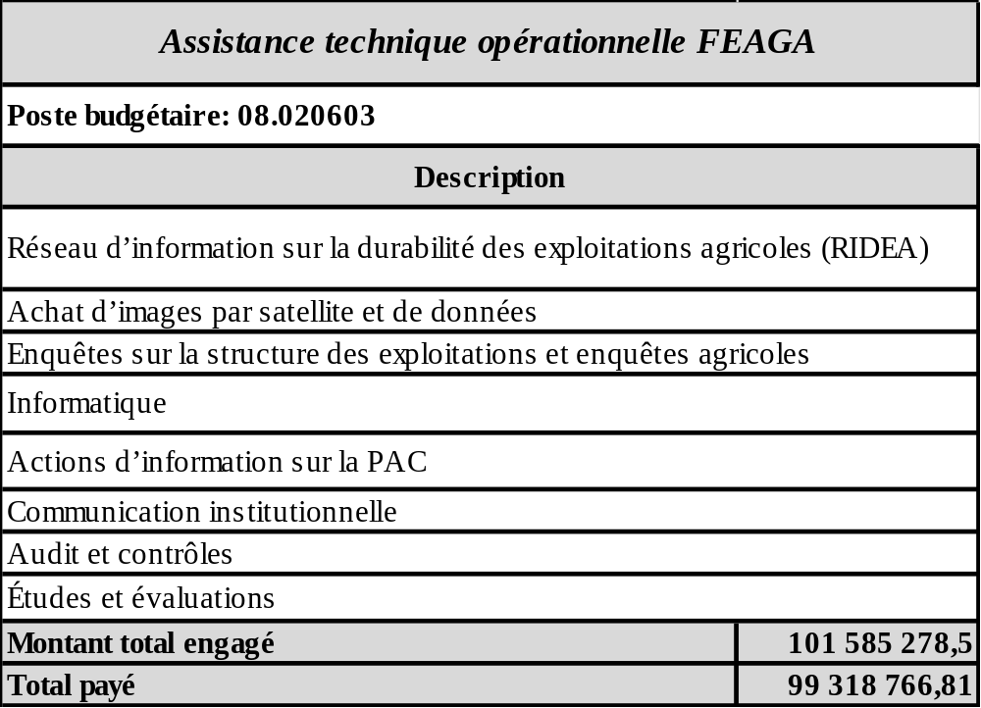

Tableau 3 (en EUR; prix courants)
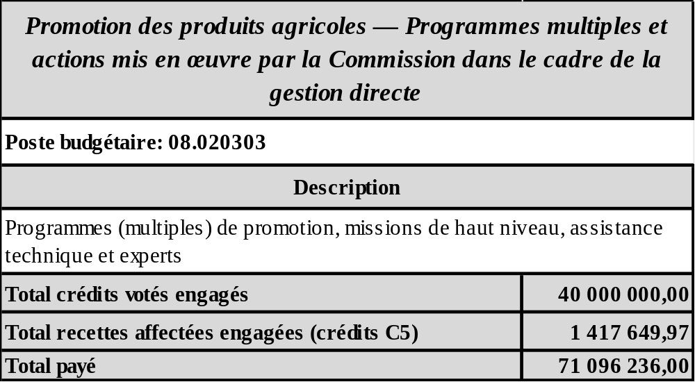

2.2. Fonds européen agricole pour le développement rural (Feader) et instrument de l’Union européenne pour la relance (EURI)
L’article 31, paragraphe 1, du règlement (UE) 2021/2116 dispose qu’à la suite de sa décision d’exécution portant approbation du plan stratégique relevant de la PAC, la Commission verse le montant du préfinancement initial à l’État membre pour toute la durée du plan stratégique relevant de la PAC. L’article 32 du règlement (UE) 2021/2116 prévoit également que des paiements intermédiaires soient effectués pour chaque plan stratégique relevant de la PAC pour rembourser les dépenses effectuées par les organismes payeurs agréés dans le cadre de la mise en œuvre des plans stratégiques relevant de la PAC.
En ce qui concerne l’achèvement des programmes de développement rural approuvés en vertu du règlement (UE) nº 1306/2013, l’article 34 dudit règlement dispose que le total cumulé du paiement du préfinancement et des paiements intermédiaires s’élève au maximum à 95 % de la participation du Feader à chaque programme de développement rural. Conformément à l’article 36, paragraphe 2, du règlement (UE) nº 1306/2013, et sous réserve des disponibilités budgétaires, la Commission effectue les paiements intermédiaires sous réserve des disponibilités budgétaires, en tenant compte des réductions ou des suspensions appliquées en vertu de l’article 41, pour rembourser les dépenses effectuées par les organismes payeurs agréés pour la mise en œuvre des opérations.
Comme le prévoit l’article 37 du règlement (UE) nº 1306/2013, le paiement du solde est effectué par la Commission, après réception du dernier rapport annuel d’avancement relatif à la mise en œuvre d’un programme de développement rural, sur la base du plan financier existant, des comptes annuels du dernier exercice de mise en œuvre du programme de développement rural concerné et de la décision d’apurement correspondante, sous réserve des disponibilités budgétaires.

2.2.1. Paiements
La Commission procède au remboursement pour chaque déclaration trimestrielle des dépenses de l’exercice.
Pour plus de détails, voir l’annexe 7.

2.2.2. Réductions des paiements
Pour les mesures financées par le Feader, des plafonds financiers sont déterminés conformément à la législation de l’Union. Les dépenses dépassant ces plafonds sont considérées comme «non éligibles» et entraînent des réductions des paiements. En 2025, des réductions d’un montant net de 57,5 millions d’EUR ont été appliquées aux paiements effectués auprès des États membres, sur la base des déclarations trimestrielles des dépenses pour 2025.

2.2.3. Dépenses effectuées par la Commission en gestion directe
La Commission met en œuvre certaines mesures et actions en gestion directe, principalement liées à l’assistance technique opérationnelle. Pour plus de détails, voir les tableaux 4 et 5. Des informations détaillées concernant les crédits votés exécutés en gestion directe par la Commission au cours de l’exercice 2025 pour les dépenses opérationnelles figurent aux annexes 5 et 6.

Tableau 4 (en EUR; prix courants)
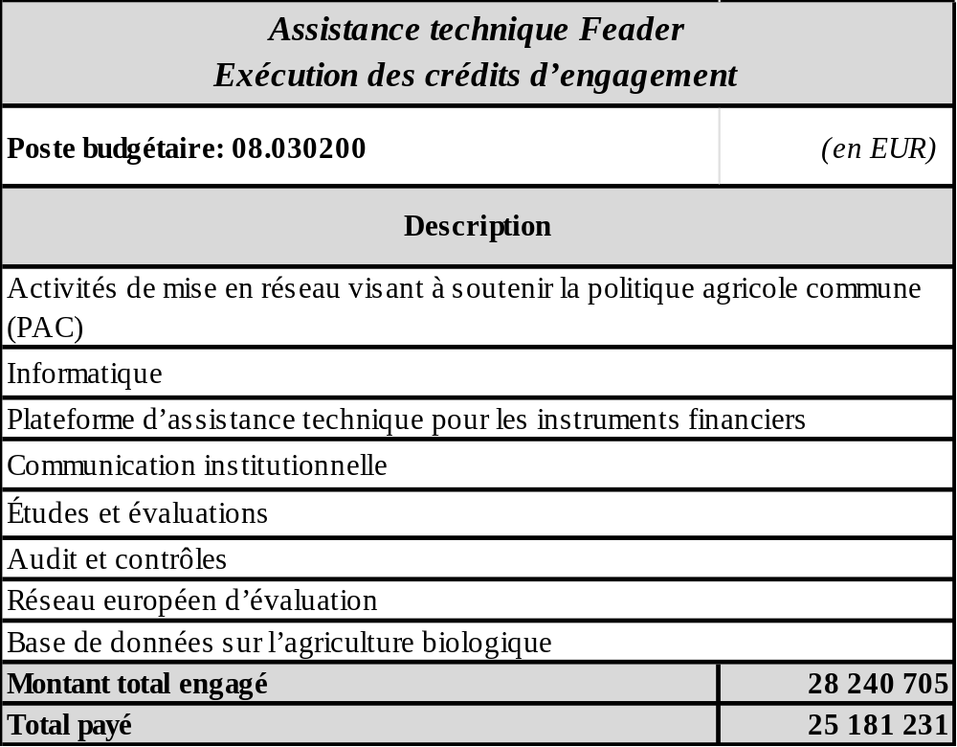

Tableau 5 (en EUR; prix courants)
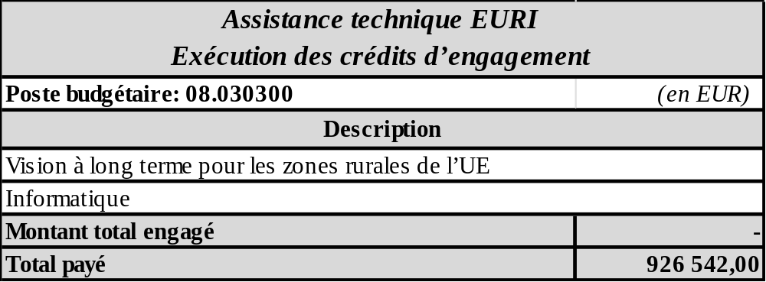

3. ABSORPTION DES CRÉDITS DU FEAGA ET DU FEADER

3.1 Fonds européen agricole de garantie (FEAGA)
L’exécution des crédits du FEAGA s’est élevée à 40 875,4 millions d’EUR. Ces dépenses ont été financées par les crédits initiaux du budget et par l’utilisation des recettes affectées au FEAGA. Sur les 995,3 millions d’EUR de recettes affectées au FEAGA perçues en 2025 et reportées de 2024 (dont 983,6 millions d’EUR provenant de la gestion partagée), 924,6 millions d’EUR ont servi à couvrir les besoins de paiements.
Dans le chapitre 08 01, les engagements du FEAGA pour les dépenses d’appui administratif relevant de l’article 08 01 01 se sont élevés à 12,4 millions d’EUR (dont 9,7 millions d’EUR de recettes affectées reportées de l’exercice 2024).
255,3 millions d’EUR provenant de la réserve agricole ont été utilisés pour financer diverses mesures exceptionnelles de soutien.
Dans le chapitre 08 02, les dépenses totales du FEAGA pour les interventions liées au marché, au titre des plans relevant de la PAC (article 08 02 02) et hors des plans relevant de la PAC (article 08 02 03), se sont élevées à 2 802,7 millions d’EUR.
Les paiements directs au cours de l’exercice 2025 ont été exécutés au titre des plans relevant de la PAC (article 08 02 04 du budget) conformément aux règles prévues par le règlement (UE) 2021/2115, et en dehors des plans relevant de la PAC (article 08 02 05 du budget), conformément aux règles prévues par le règlement (UE) nº 1307/2013. Le total des dépenses liées s’élève à 37 683,3 millions d’EUR.
Enfin, 119,1 millions d’EUR ont été engagés au titre de l'article 08 02 06 – Stratégie politique, coordination et audit (dont 101,6 millions d’EUR pour l’assistance technique) et 2,7 millions d’EUR au titre de l’article 08 02 99 – Achèvement des activités et des programmes antérieurs.
La sous-exécution pour le FEAGA s’élevait à 70,7 millions d’EUR en crédits de recettes affectées (dont 70,2 millions provenant de la gestion partagée), qui ont été reportés à l’exercice 2026. En outre, les crédits inutilisés de la réserve agricole se sont élevés à 391,4 millions d’EUR. Le montant total a été reporté à la réserve agricole 2026, conformément à l’article 16, paragraphe 2, du règlement (UE) 2021/2116, partiellement pour financer les dépenses restantes liées aux mesures exceptionnelles adoptées en 2025.
Pour plus de détails sur l’exécution du budget par domaine politique ainsi que sur l’utilisation des recettes affectées, voir les annexes 8, 9, 10, 11 et 12.

3.2. Fonds européen agricole pour le développement rural (Feader) et instrument de l’Union européenne pour la relance (EURI)
L’exécution des crédits d’engagement du Feader s’est élevée à 13 226,7 millions d’EUR (annexe 13), en utilisant les crédits initiaux du budget voté et les recettes affectées internes et externes du Feader.
Dans le chapitre 08 01, le montant engagé pour le Feader s’élevait à 2,4 millions d’EUR pour l’appui administratif au programme.
Dans le chapitre 08 03, outre le montant engagé lié à la mise en œuvre des types d’intervention au titre des plans stratégiques relevant de la PAC (13 195,7 millions d’EUR):
- 28,2 millions d’EUR étaient engagés pour l’assistance technique opérationnelle et
- 0,3 million d’EUR était engagé pour les opérations de remboursement des programmes de développement rural au cours des périodes antérieures (avant 2023).
L’exécution des crédits de paiement du Feader s’est élevée à 15 852,4 millions d’EUR (annexe 13). Ce paiement a été financé par les crédits du budget voté et par l’utilisation des recettes affectées internes et externes du Feader.
Dans le chapitre 08 01, le montant payé pour le Feader s’élevait à 2,2 millions d’EUR pour l’appui administratif au programme.
Dans le chapitre 08 03, les paiements se sont élevés à:
- 7 969,8 millions d’EUR pour les types d’intervention au titre des plans stratégiques relevant de la PAC;
- 7 854,3 millions d’EUR pour les opérations des programmes de développement rural au cours des périodes antérieures (avant 2023);
- 26,1 millions d’EUR pour l’assistance technique opérationnelle.
La majorité des dépenses du Feader sont exécutées en gestion partagée, tandis qu’une petite partie est exécutée en gestion directe.
Gestion partagée: taux d’absorption du Feader 2014-2022 et du Feader 2023-2027 par État membre (graphiques 1a-d):

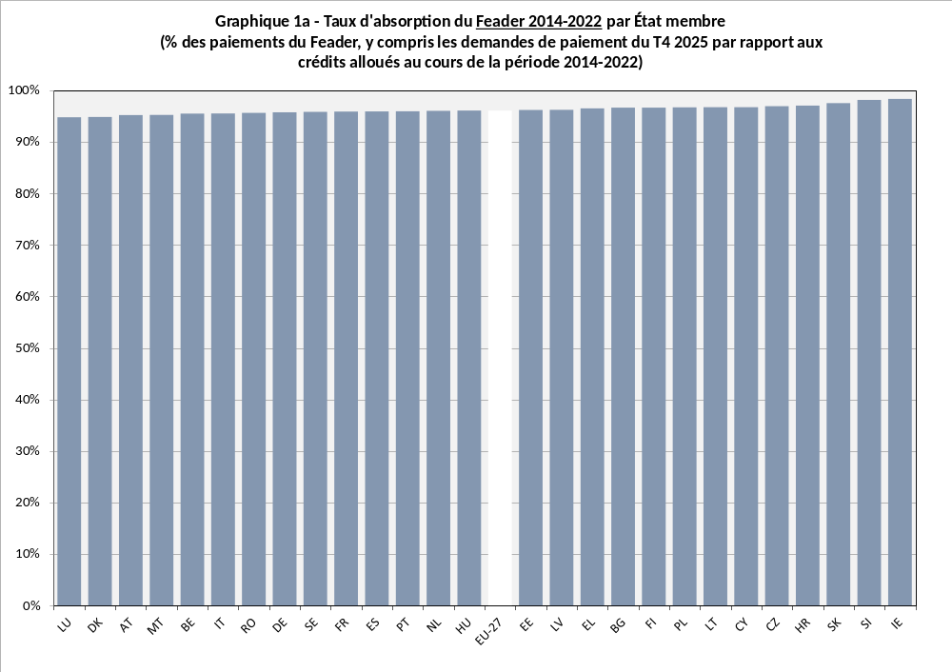

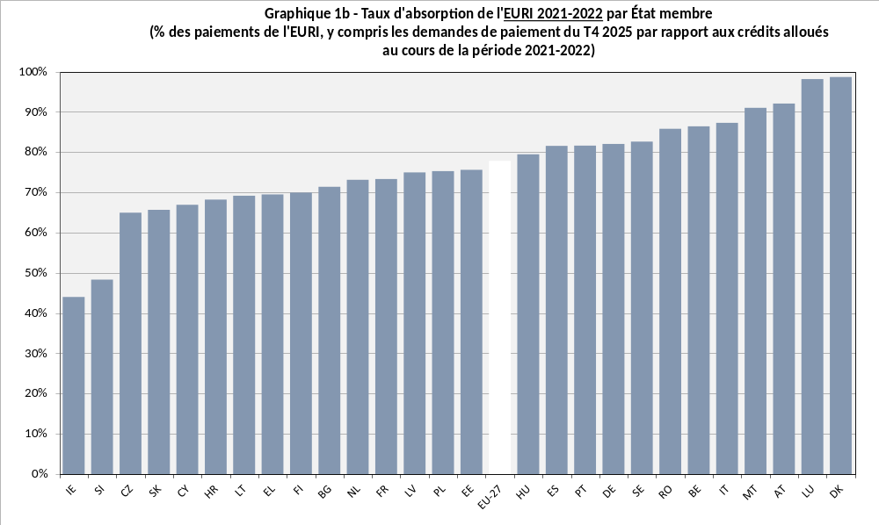

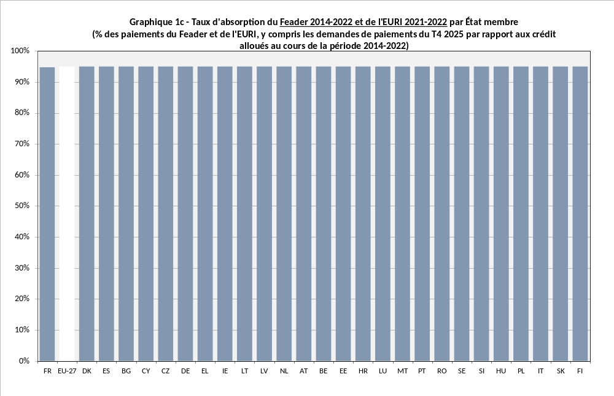
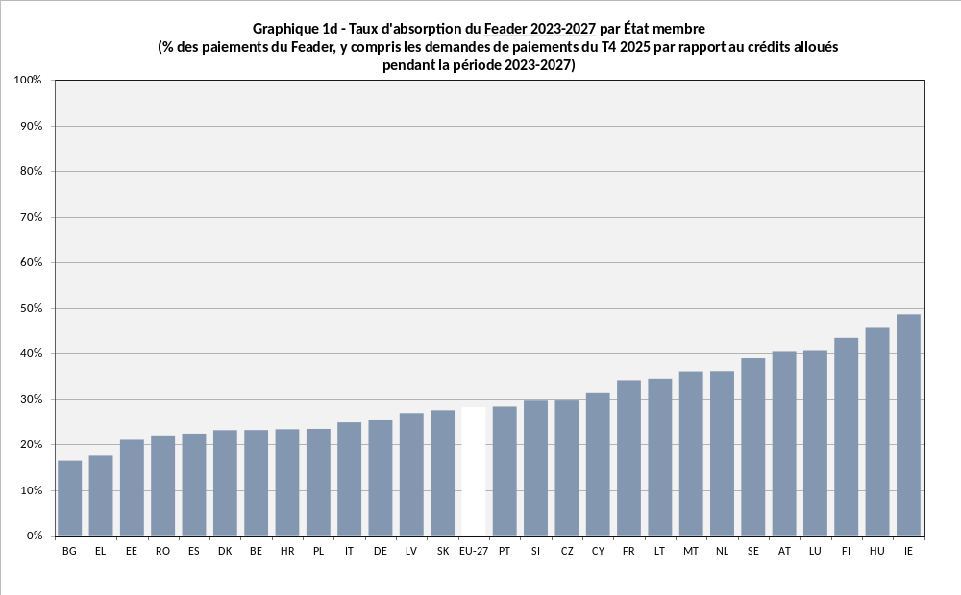
Pour plus de détails sur l’exécution du budget par les États membres et par domaine politique ainsi que sur l’utilisation des recettes affectées, voir les annexes 14 à 17.

4. MESURES DE CONTRÔLE

4.1. Introduction
Conformément à la législation de l’UE et comme pour les exercices précédents, les dépenses agricoles de 2025 ont fait l’objet d’un système complet de mesures de contrôle.
Ces contrôles sont réalisés par les organismes payeurs ou par des organismes délégués agissant sous leur supervision et donnent lieu à des sanctions effectives, dissuasives et proportionnées s’ils révèlent une non-conformité aux règles de l’UE. En outre, pour la plupart des régimes qui ne sont pas soumis au système intégré de gestion et de contrôle, des contrôles ex-post doivent être réalisés en sus des niveaux de contrôle primaire et secondaire.

4.2. Système intégré de gestion et de contrôle (SIGC)
Le règlement (UE) nº 1306/2013, le règlement délégué (UE) nº 640/2014 de la Commission et le règlement d’exécution (UE) nº 809/2014 de la Commission, ainsi que le règlement (UE) 2021/2116, le règlement délégué (UE) 2022/1172 de la Commission et le règlement d'exécution (UE) 2022/1173 de la Commission présentent les règles relatives au SIGC.
Le rapport annuel d’activités (RAA) de la DG AGRI pour 2025 contient des informations détaillées sur les dépenses couvertes par le SIGC à l’annexe 7, partie 2, A.2.3.a). Les composantes pertinentes du SIGC sont également applicables aux mesures de développement rural, qui sont basées sur la surface ou sur le nombre d’animaux. Ces mesures comprennent, entre autres, les mesures agroenvironnementales et relatives au bien-être des animaux, celles concernant les zones défavorisées et les zones soumises à des contraintes environnementales et celles se rapportant au boisement des surfaces agricoles.

4.3. Application du titre IV, chapitre III, du règlement (UE) 2021/2116 (contrôle des opérations)
En 2025, le système de contrôle des opérations prévu au titre IV, chapitre III, du règlement (UE) 2021/2116 s’est appliqué. Il se composait d’un système de contrôles ex-post complétant les systèmes de contrôles sectoriels décrits ci-dessus.
En 2025, les services de contrôle des États membres ont procédé à des contrôles relatifs à des opérations pour lesquelles des paiements ont été effectués durant l’exercice 2023. Les rapports annuels concernant la période de contrôle respective (juillet 2024 - juin 2025) indiquent que les États membres ont effectué 89 % des contrôles prévus à la fin de la période de déclaration des contrôles. Les contrôles achevés présentent un taux d’irrégularités inférieur à 1 %.

5. APUREMENT COMPTABLE

5.1. Apurement de conformité
Il est essentiellement de la responsabilité des États membres de veiller à ce que les transactions soient effectuées et exécutées correctement au moyen d’un système de contrôles et de sanctions dissuasives. Si les États membres ne respectent pas cette obligation, la Commission applique des corrections financières pour protéger les intérêts financiers de l’UE.
L’apurement de conformité au titre de la PAC applicable à l’exercice 2025 se rapporte à la légalité et à la régularité des transactions. Il est conçu pour exclure du financement de l’UE les dépenses qui n’ont pas été effectuées conformément aux règles de l’UE.
Pour des informations détaillées sur les audits réalisés en 2025, voir le tableau 2.1.2a).1-2 du RAA.
Les décisions d’apurement de conformité adoptées en 2025, y compris les corrections financières appliquées dans un certain nombre de secteurs, sont énumérées dans le tableau Annexe 7 – Partie 3 A.b.1)-1 du RAA.
Les décisions d’apurement de conformité suivantes ont eu une incidence financière sur le budget 2025:
- décision (UE) 2024/2879 du 13 novembre 2024 – décision ad hoc 74, avec un montant net décidé de 178,8 millions d’EUR en faveur du FEAGA et de 39,9 millions d’EUR en faveur du Feader;
- décision (UE) 2025/209 du 5 février 2025 – décision ad hoc 75 (UK seul), avec une incidence financière de 3,7 millions d’EUR en faveur du Feader;
- décision (UE) 2025/1147 du 11 juin 2025 – décision ad hoc 76, avec un montant net décidé de 475,3 millions d’EUR en faveur du FEAGA et de 46 millions d’EUR en faveur du Feader.
Après prise en considération de l’exécution d’un certain nombre d’arrêts de la Cour de justice de l’Union européenne en faveur des États membres et du déblocage des suspensions de paiement, l’incidence financière globale de ces décisions pour les fonds était de 653,1 millions d’EUR en faveur du FEAGA et de 89,4 millions d’EUR en faveur du Feader.
L’annexe 18 détaille les corrections financières appliquées dans les décisions d’apurement de conformité jusqu’en 2025.
Pour la décision d’exécution (UE) 2024/2879 de la Commission et la décision d’exécution (UE) 2025/1147 de la Commission, en raison de l’ampleur relative des corrections par rapport au produit intérieur brut de certains États membres, la Commission a décidé, à la demande des États membres en question, que les corrections suivantes pouvaient être versées en trois tranches annuelles égales.

Tableau 6 (en millions d’EUR; prix courants)
Numéro de la décision | État membre | Montant à verser en tranches
Numéro de la décision | État membre | FEAGA | Feader
74 | Grèce | 57,1 | 13,2
74 | Roumanie | 40,4 | 5,6
75 | Grèce | 411,0 | 3,9
75 | Portugal | 35,0 | 27,0

Le 15 février 2025, les États membres ont communiqué les informations relatives aux montants restant à recouvrer à la fin de l’exercice 2024. Ces montants s’élèvent à 414,004 millions d’EUR pour le FEAGA, le Feader et l’instrument temporaire de développement rural (ITDR) et sont présentés dans le RAA, dans le tableau Annexe 7 – Partie 3 A.b.2)-1.
Le montant restant à recouvrir auprès des bénéficiaires à la fin de l’exercice 2025 était de 2 014 millions d’EUR pour tous les fonds. Les conséquences financières pour les États membres dans le cas de non-recouvrement du FEAGA, du Feader et de l’ITDR dans les quatre ans suivant la date de la demande de recouvrement (pour les nouveaux dossiers) ou d’un premier acte de constat administratif ou judiciaire (pour les anciens dossiers), ou dans un délai de huit ans lorsque le recouvrement est porté devant les juridictions nationales, se sont élevées à 31,1 millions d’EUR. Durant l’exercice 2025, environ 11,6 millions d’EUR ont été entièrement pris en charge par le budget de l’UE pour le FEAGA, le Feader et l’ITDR.

5.2. Apurement comptable
Le tableau 7 donne un aperçu des décisions d’apurement comptable adoptées en 2025.

Tableau 7 (en millions d’EUR; prix courants)
Fonds | Numéro de la décision | Date d’adoption | Exercice financier | Dépenses déclarées apurées | Organisme payeur concerné
FEAGA | Décision (UE) nº 2025/972 | 23.05.2025 | 2024 | 40 408,76 | Tous les organismes payeurs des États membres
Feader 2014-2022 | Décision (UE) nº 2025/971 | 23.05.2025 | 2024 | 10 078,76 | Tous les organismes payeurs des États membres
Feader 2023-2027 | Décision (UE) nº 2025/997 | 23.05.2025 | 2024 | 4 943,68 | Tous les organismes payeurs des États membres

5.3. Recours introduits devant la Cour de justice de l’Union européenne contre des décisions d’apurement
Un résumé des actions intentées devant le Tribunal de l’Union européenne et la Cour de justice peut être consulté à l’annexe 19.

6. RELATIONS AVEC LE PARLEMENT ET AVEC LA COUR DES COMPTES

6.1. Relations avec le Parlement européen
Le Parlement européen (PE) forme, avec le Conseil, l’autorité budgétaire. Il est donc l’un des plus importants interlocuteurs de la Commission en ce qui concerne les questions budgétaires et, par conséquent, le FEAGA et le Feader.
Trois commissions du PE participent aux discussions et à la préparation de la séance plénière portant sur les questions budgétaires agricoles. Il s’agit de la Commission de l’agriculture et du développement rural, de la Commission des budgets et de la Commission du contrôle budgétaire.
Depuis 2014, la Commission de l’agriculture et du développement rural émet un avis à l’intention de la Commission du contrôle budgétaire sur la procédure de décharge.
La Commission du contrôle budgétaire (CONT) contrôle la mise en œuvre correcte du budget et rédige le rapport proposant au Parlement d’accorder la décharge et apportant des recommandations à la Commission européenne ou aux États membres.
Le Parlement européen a accordé une décharge à la Commission, à l’égard de la mise en œuvre du budget général de l’Union européenne pour l’exercice 2024, par un vote en séance plénière portant sur une décision parlementaire, qui a eu lieu le 29 avril 2026.

6.2. Relations avec la Cour des comptes européenne
La Cour des comptes européenne (CEE) est le contrôleur externe indépendant de l’Union européenne. Un résumé des constatations et des conclusions de la CEE pour l’exercice 2023 est fourni dans le RAA, point 2.2.

JO L 433I du 22.12.2020, p. 11, ELI: http://data.europa.eu/eli/reg/2020/2093/oj.
JO L, 2024/765, 29.2.2024, ELI: http://data.europa.eu/eli/reg/2024/765/oj.
JO L 40 du 4.2.2021, p. 8, ELI: http://data.europa.eu/eli/reg_impl/2021/128/oj.
JO L 435 du 6.12.2021, p. 187. ELI: http://data.europa.eu/eli/reg/2021/2116/oj.
Les déclarations mensuelles de dépenses sont transmises par les États membres au plus tard le 7e jour du mois qui suit celui au cours duquel les dépenses ont été effectuées.
JO L 347 du 20.12.2013, p. 549, ELI: http://data.europa.eu/eli/reg/2013/1306/oj.
JO L 347 du 20.12.2013, p. 608, ELI: http://data.europa.eu/eli/reg/2013/1307/oj.
JO L 181 du 20.6.2014, p. 48, ELI: http://data.europa.eu/eli/reg_del/2014/640/oj.
JO L 227 du 31.7.2014, p. 69, ELI: http://data.europa.eu/eli/reg_impl/2014/809/oj.
JO L 183 du 8.7.2022, p. 12, ELI: http://data.europa.eu/eli/reg_del/2022/1172/oj.
JO L 183 du 8.7.2022, p. 23, ELI: http://data.europa.eu/eli/reg_impl/2022/1173/oj.
Le rapport annuel d’activité de la DG AGRI peut être consulté à l’adresse: https://commission.europa.eu/publications/annual-activity-report-2025-agriculture-and-rural-development_en.
Les cas d’irrégularité pour lesquels un premier acte de constat administratif ou judiciaire n’a pas été établi avant le 16 octobre 2014. Dans les cas où le premier acte de constat administratif ou judiciaire a été établi avant cette date, les dossiers sont classés comme des «anciens dossiers».
Dossiers déclarés irrécouvrables selon la disposition de l’article 54, paragraphe 3, du règlement (UE) nº 1306/2013.

